Sistema Integral de
Administración Financiera
y Control
- SIAFyC -

MODULO
Compromiso
Primera Versión
Octubre 2007

Indice

Módulo Compromiso 2
Pantalla Inicial del Módulo “Compromiso” 4
Ficha “Preventivo”: 5
Ficha “Compromiso”: 5
Seleccionar un Preventivo a Comprometer 6
Generar un Compromiso 8
Ficha “Items”: 9
Ficha “Por Partida”: 10
Ficha “Cuota”: 10
Ficha “Consulta Ejecución”: 12
Ficha “Otros Datos”: 12
Ficha “Ajuste”: 14
Ficha “Impresión”: 14
Compromiso 14
Orden de Compra 15
Ficha “Notas”: 17
Modificar un Compromiso Existente 18
Cómo buscar un Compromiso: 18
Ajustar un Compromiso 22
Dar Curso y/o Aprobar un Comprobante 26
Poner En Curso: 26
Sacar de Curso: 26
Aprobar: 26
Eliminar un Comprobante de Compromiso 28
Módulo Compromiso

Este Módulo le permite:
- Comprometer aquellos Preventivos que ya se encuentren aprobados.
- Acceder a un Compromiso directo, donde realizo en forma conjunta tres etapas del gasto: Solicitud, Preventivo y Compromiso.
- Modificar un Compromiso existente aún no aprobado.
- Ajustar un Compromiso.
- Imprimir un comprobante de Compromiso y una Orden de Compra.
- Poner en Curso un Compromiso en preparación.
- Eliminar un comprobante en preparación.
- Verificar, Aprobar o Rechazar un Compromiso En Curso.
- Consultar los detalles de cualquier Compromiso en el Sistema.

Se accede al módulo de Compromiso a través de la pantalla del Menú Principal SIAFYC, Sistema de Ejecución o a través de la Guía de uso del Sistema Ejecución.

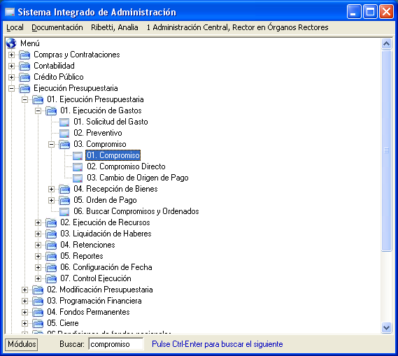
Pantalla Inicial del Módulo “Compromiso”

Al ingresar al módulo visualizará la siguiente pantalla:
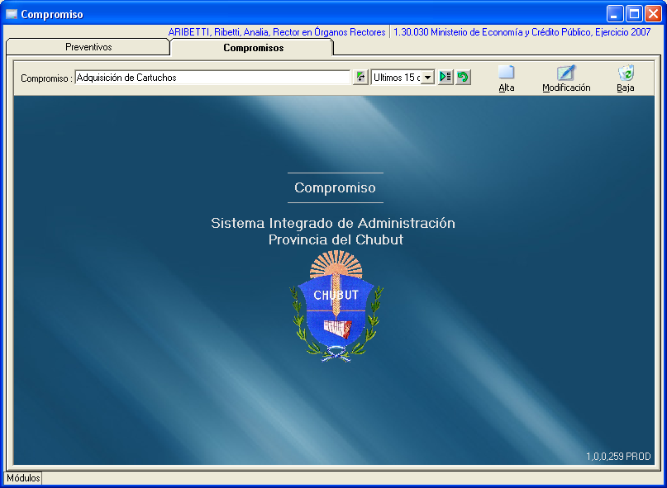
La pantalla inicial presenta dos fichas:

Ficha “Preventivo”:
Para crear un nuevo comprobante de Compromiso deberá pulsar sobre la ficha “Preventivo”, donde se detallan todos los Preventivos aprobados, que aún no han sido Comprometidos.

Ficha “Compromiso”:
Si Ud. ya inicio el trámite Compromiso y lo que desea es:

- Modificarlo: deberá primero seleccionarlo y luego pulsar sobreel botón
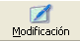
- Eliminarlo: deberá primero seleccionarlo y luego pulsar sobre el botón
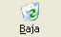
Seleccionar un Preventivo a Comprometer
Al pulsar sobre la ficha “Preventivos” su pantalla se verá de la siguiente manera:
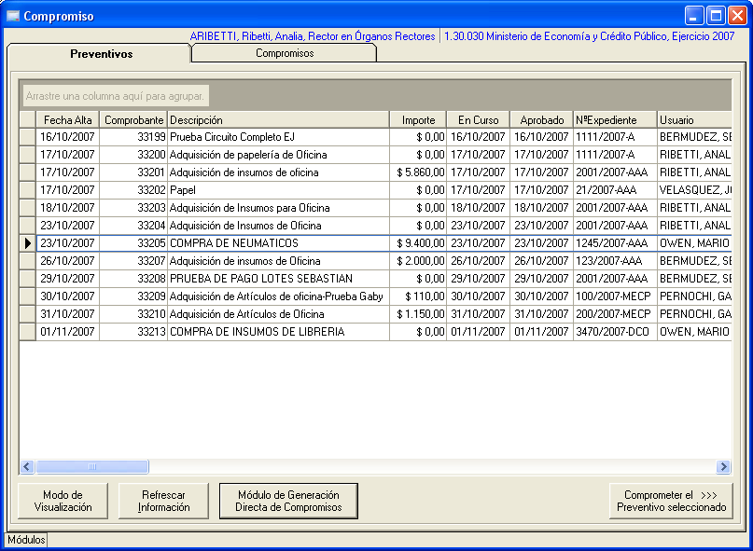
En esta pantalla se detallan todos los datos pertenecientes a cada una de los Preventivos preparados y aprobados, como:
- Nro. de Comprobante y Descripción que identifican a cada uno de los Preventivos.
- Las fechas en que cada Preventivo fue dado de Alta, puesto En Curso y Aprobado.
- Se indican Usuario, Cargo y Unidad Orgánica que preparó dicho comprobante.
- El Importe Total Prevenido.
- Y el respectivo número de Expediente.
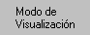Botones asignados a ésta pantalla:
Permite visualizar los datos en pequeñas tarjetas
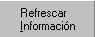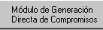 Recupera de la base de datos el estado actual de los Preventivos, en caso de que se hayan Aprobado algunos preventivos en los últimos minutos, aparecerán en la lista de preventivos a comprometer.
Permite acceder fácilmente al módulo de Compromiso Directo.
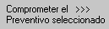 Con el Preventivo seleccionado prepara el comprobante del Compromiso.
Pasos a seguir:
- Deberá seleccionar aquel Preventivo que desee comprometer.
- Para poder pasar a la etapa siguiente, Compromiso, deberá pulsar sobre el botón Comprometer el Preventivo seleccionado

Generar un Compromiso
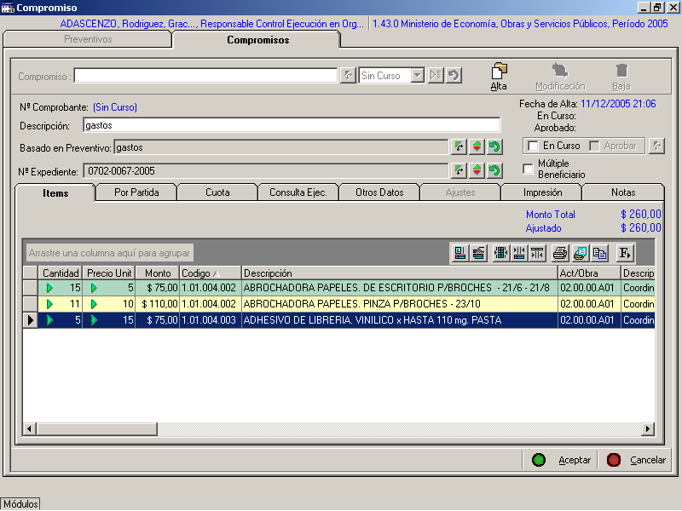
Los datos a ingresar son:
- Descripción: El sistema cargará por defecto la descripción detallada en el Preventivo. Podrá modificarlo escribiendo una breve frase para facilitar la posterior identificación del Compromiso.
Esta pantalla se divide en siete fichas, a las cuales podrá acceder pulsando sobre cada una de ellas:
- Ítems.
- Por Partida.
- Cuota.
- Consulta Ejecución.
- Otros Datos.
- Ajustes.
- Impresión.
- Notas

Ficha “Ítems”:
En esta ficha se detallan todos los Ítems Prevenidos. Se agrega a cada Ítems la Partida que le corresponde según el Objeto del Gasto asociado al Concepto y según la Actividad u Obra para la cual se hace la Solicitud.
Es posible no incluir algunos de los Ítems Prevenidos en el Compromiso, deberá primero seleccionar el Ítem y luego presionar la tecla Supr.
En esta estructura de grilla es posible ordenar la información por columna, pulsando sobre el Título de la misma, este símbolo indica ( ) que la información está ordenada de menor a mayor y pulsando nuevamente se puede invertir el orden ( ),

Ficha “Por Partida”:
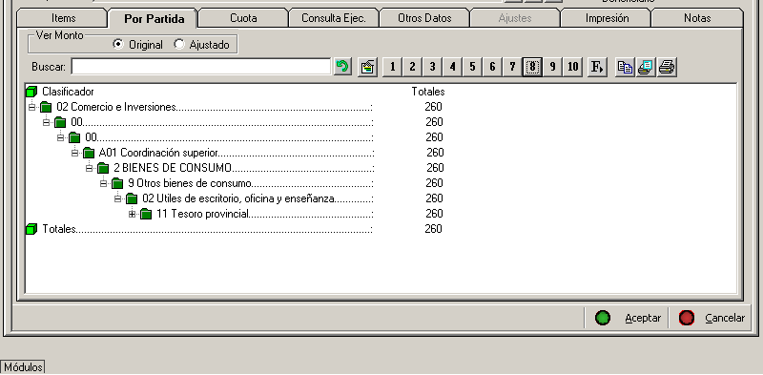
En ésta ficha se detalla en forma de árbol el impacto de éste documento Compromiso en la estructura programática de la Institución. Se puede observar a cualquier nivel de agrupación, y en caso de que el Compromiso incluya algún Ajuste, se puede observar con sus montos originales o el resultado final luego del Ajuste.
La impresión del Clasificador con sus Montos se realiza a través del botón ( ) y se puede obtener una vista preliminar pulsando el botón ( )

Ficha “Cuota”:
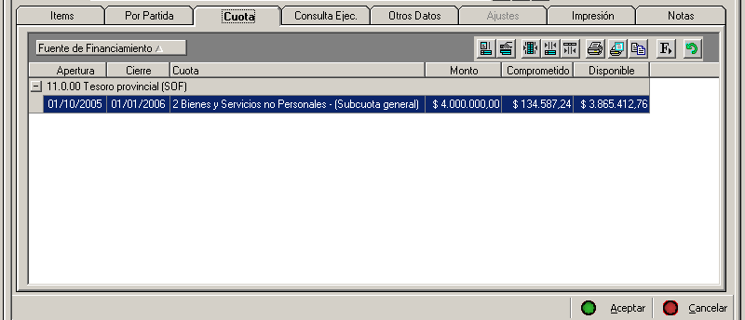
En ésta ficha se puede ver, los importes de cuota asignada y la disponibilidad de las mismas, en los grupos de control financiero a que corresponden las estructuras del documento. Esta información es sobre el estado antes de aprobar este compromiso.
En esta estructura de grilla es posible ordenar la información por cualquiera de las columnas pulsando sobre ella y agrupar el contenido de la grilla por una o más columnas, arrastrándolas hacia el sector de agrupación.

Ficha “Consulta Ejecución”:
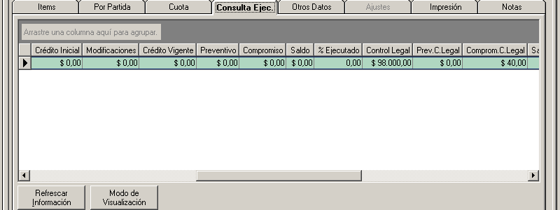
En ésta ficha se puede ver, para todas las Partidas afectadas por este comprobante, cuál es el estado actual de la Ejecución Presupuestaria incluyendo: el Crédito de la Partida, su monto Prevenido, su monto Comprometido y el Saldo Disponible para el Preventivo y también el Crédito y Saldo al nivel de Control Legal.
Esta consulta también brinda información mostrando el estado antes de la aprobación del documento.
En ésta estructura de grilla también es posible agrupar y ordenar la información por cualquiera de las columnas pulsando sobre ella y arrastrándola hacia el sector de agrupación.
Botones asignados:
Recupera los Preventivos y Compromisos en otros puntos del sistema que afecten la misma Partida y podrá observa como afecta al Saldo Disponible.
Permite visualizar los datos en pequeñas tarjetas.

Ficha “Otros Datos”:
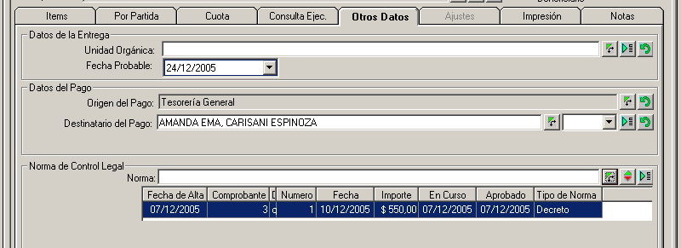
En esta ficha deberá ingresar:
- Datos de la Entrega:
Unidad Orgánica: Lugar físico donde se requiere la entrega del bien o servicio y donde se recepcionará él o los remitos y facturas.
Fecha Probable: Debe presionar sobre la flecha ( ) y seleccionar el día y mes estimados en que se recibirá el bien o servicio.
- Datos del Pago:
Destinatario de Pago: Representa la entidad que será beneficiara de la Orden de Pago generada, una vez completado el trámite de Compromiso y Recepción de bienes o servicios. Dependiendo del tipo de Compromiso, el Destinatario de Pago puede ser: un responsable de Fondos Permanentes o algunos de los Proveedores del Estado.
Origen del Pago: Este combo es solamente de consulta y representa cual será la entidad que termina realizando el pago, ésta podrá ser Tesorería General o alguna Tesorería Jurisdiccional o algunos de los Fondo Permanente. Es de consulta ya que el dato de Origen de Pago se establece al momento de iniciar la Solicitud del Gasto.
Norma de Control legal: relacione la norma aprobatoria de este Compromiso

Ficha “Ajuste”:
Esta ficha mostrará todos los Ajustes que existan para el Compromiso Aprobado actualmente en edición. (Ver más adelante Ajustar un Compromiso).
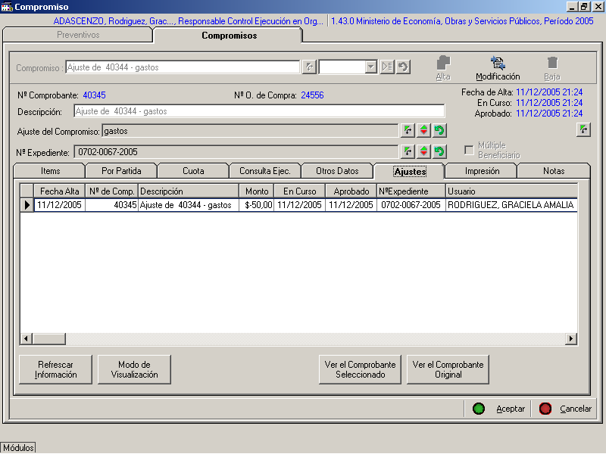

Ficha “Impresión”:
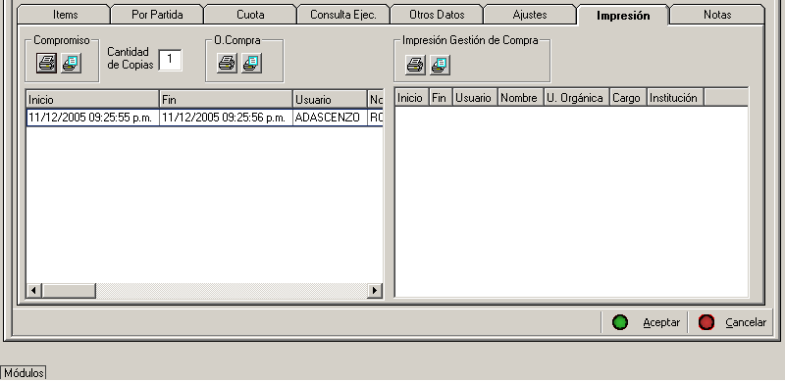

Compromiso
En ésta sección de la ficha nos muestra un registro de todas las Impresiones realizadas del comprobante de Compromiso, informando Fecha, Hora y Usuario que la solicitó.
La impresión del comprobante se realiza a través del botón ( ) y se puede obtener una vista preliminar pulsando el botón ( )

Su Formulario tendrá el siguiente aspecto:
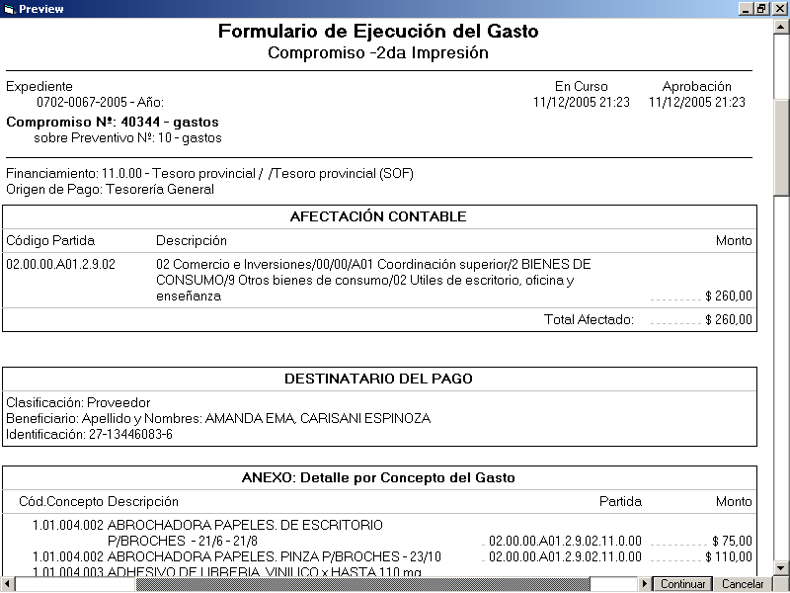

Orden de Compra

En ésta sección de la ficha nos muestra un registro de todas las Impresiones realizadas del comprobante de Orden de Compra, informando Fecha, Hora y Usuario que la solicitó.
La impresión del comprobante se realiza a través del botón ( ) y se puede obtener una vista preliminar pulsando el botón ( )

Su Formulario tendrá el siguiente aspecto:

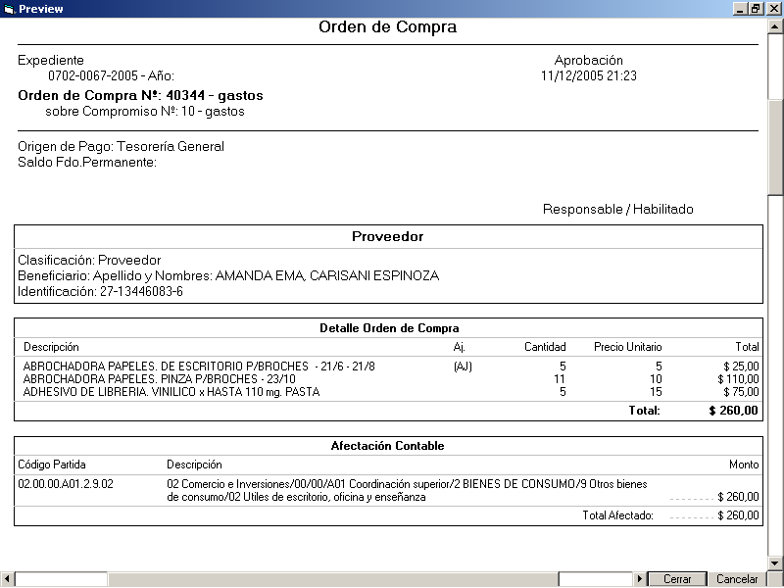

Ficha “Notas”:

En este campo puede realizar cualquier anotación, recordatorio o aclaración que se refiera al comprobante original o a su ajuste.

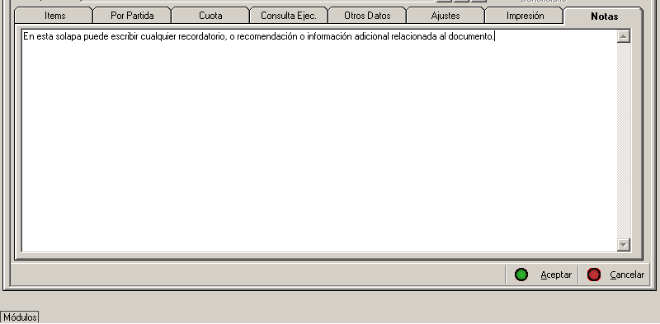
Modificar un Compromiso Existente
Deberá utilizar esta opción para completar o modificar cualquier comprobante existente.
Si el comprobante no está En Curso, se le permitirá modificar: La Descripción, los Datos referentes a la Entrega de bienes y/o servicios, el Destinatario de Pago e incluso eliminar ítems.
Pasos a seguir:
- Deberá seleccionar el documento que desee modificar.

Cómo buscar un Compromiso:
Para poder seleccionar el compromiso requerido o consultar el estado de todos los comprobantes del Compromiso, podrá hacerlo a través del combo de criterios o por el botón de búsqueda específica.
Pulsando el botón ( ) visualizo el conjunto de registros que responde al criterio seleccionado o la última búsqueda realizada.
Combo de criterios: pulsando la flecha se mostrarán distintos criterios de selección para agrupar comprobantes. Por ejemplo:
Sin Curso: El sistema recopilará todos los comprobantes que han sido preparados pero no fueron puestos En Curso.
En Curso: El sistema recopilará todos los comprobantes puestos En Curso pero no Aprobados.
Aprobados: El sistema recopilará todos los comprobantes que ya fueron Aprobados.
Ultimo Mes: El sistema recopilará todos los comprobantes generados en el último mes.
Botón de búsqueda específica: pulsando éste botón se mostrarán distintas opciones para buscar un comprobante según cualquiera de los datos pertenecientes a la misma.
Existen tres formas distintas de búsqueda:
- Para datos numéricos:
Las siguientes especificaciones entran dentro de ésta categoría:
- Por Comprobante.
- Por Importe.
Seleccione la categoría deseada y luego ingrese un número o un rango de números. Por ejemplo:
185
entre 184 y 192
mayor que 15.000
> 15.000
< 20.000
500 a 700
- Para datos de formato texto:
Las siguientes especificaciones entran dentro de ésta categoría:
- Por Descripción.
- Por Unidad Orgánica
- Por Cargo.
- Por Nº Expediente
- Por Usuario
- Por Origen Pago

Ingresando una parte descriptiva de la opción seleccionada. El sistema buscará todos los comprobantes que comiencen con dichas letras. Si se antepone un ( * ), se buscará la palabra en cualquier lugar de la oración. Por ejemplo: si ingresamos *gasto, el sistema buscará todos los comprobantes que tengan en cualquier lugar de la oración la palabra gasto.
- Para datos en formato de fecha:
Las siguientes especificaciones entran dentro de esta categoría:
- Por Fecha Alta.
- Por En Curso.
- Por Aprobado.
- Por Fecha de Entrega
Seleccione la categoría deseada y luego ingrese una fecha específica, un rango de fechas o una especificación de días. Por ejemplo:
19/6
11/05/2002
del 12 al 20
del 12/9 al 20/10
del 1/1/1999 al 12/6/2005
últimos 15 días
últimos 40 días
Si no se indica el año, se toma por defecto el año corriente. Si no se indica el mes, se toma por defecto el mes corriente.
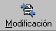Seleccione alguna de las opciones detalladas anteriormente, ingrese los datos correspondientes y presione Enter, de ésta manera el sistema buscará los comprobantes que correspondan a las especificaciones ingresadas.
- Pulse el botón Modificación.
- Realice las Modificaciones necesarias
Si el Compromiso ya estaba En Curso y no ha sido Aprobado podrá sacarlo de Curso, para luego modificarlo. Una vez incorporadas las modificaciones, puede ponerlo en Curso nuevamente, con lo cual se iniciará el circuito de aprobaciones desde el principio
Recuerde que debe Aceptar para confirmar el comprobante o pulsar Cancelar para rechazar la operación de modificación.

Ajustar un Compromiso
Para el Ajuste de un Compromiso deberá estar Aprobado.
Pasos a seguir:
- Seleccione el Compromiso que desea Ajustar, de la forma descripta anteriormente en Como buscar un Compromiso.
- Pulse sobre la ficha Ajustes.
Su pantalla se verá:
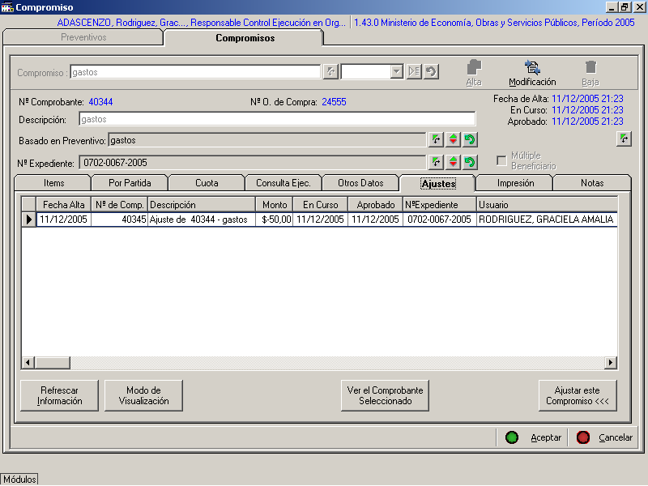
Botones asignados:
Recupera los ajustes realizados en otros puntos del sistema que afecten la misma Partida.
Permite visualizar los datos en pequeñas tarjetas.
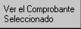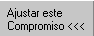 Accede a los comprobantes ajustados para verificarlos, controlarlos o consultarlos, seleccionando el Ajuste requerido y pulsando el botón indicado.
Permite iniciar la serie de pasos necesarios para crear un Ajuste sobre el Compromiso Aprobado actualmente en edición.
Realice los Pasos que constituyen el Ajuste:
Pulse sobre la ficha
Su pantalla de verá así:
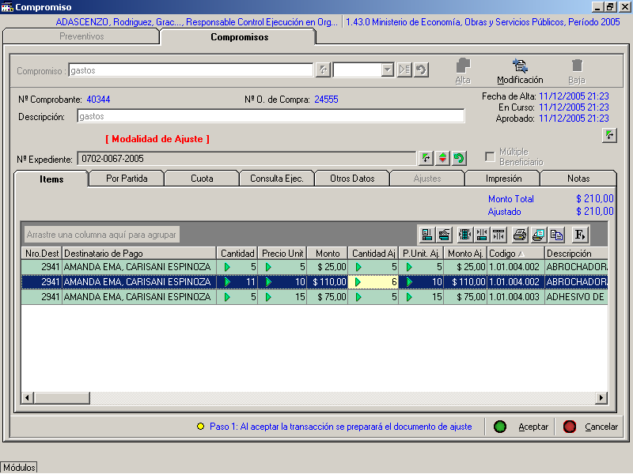

Paso 1: Establecer los Montos o Cantidades deseadas.
Paso 2: Creación automática del Documento de Ajuste.

Deberá modificar la columna Imp. Unitario Ajustado, ingresando el monto final deseado, o modificar la Cantidad Ajustada, ingresando la cantidad final de bienes, para cada Ítem. Una vez concluida la modificación deberá pulsar Aceptar para que el sistema calcule el comprobante de ajuste necesario para dar como resultado los importes ingresados.
Como se indica en la parte inferior de la pantalla estamos en el Paso 1: Al aceptar la transacción se preparará el documento de ajuste.
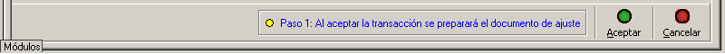
Luego de pulsar Aceptar se modificará la pantalla como se muestra a continuación:
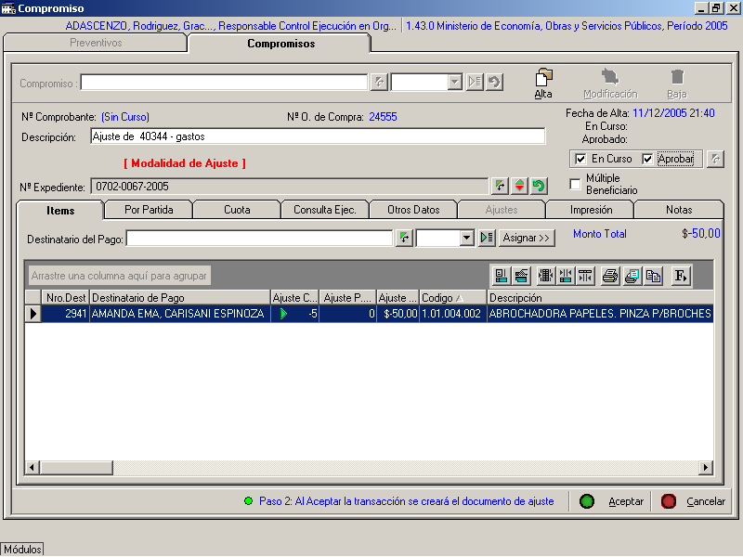

En la cual el Monto y la Cantidad han sido calculados con el objeto de alcanzar los ingresados en el Paso 1
A partir de éste momento es el mismo mecanismo que el de creación de Compromiso. Nos encontramos en el Paso 2: que al Aceptar la transacción se creará el documento de Ajuste.
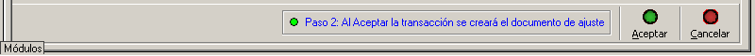
El Ajuste del comprobante tiene las mismas características que un comprobante normal. Es decir que también deberá pasar por el circuito de autorizaciones para ser efectivamente imputado en el presupuesto. Los Montos Ajustados no se alteran hasta que el comprobante no haya sido Aprobado.

Dar Curso y/o Aprobar un Comprobante
Marcando este cuadro de verificación, habilitará su comprobante para su posterior Aprobación.
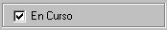Mientras el comprobante no está en Curso no tiene número asignado, pero una vez aprobado, ya tiene categoría de Comprobante de Compromiso y por lo tanto se le asigna un número de Compromiso y un número de Orden de Compra diferente, que los identifica y por medio del cuál serán ubicados en la etapa siguiente.
Poner En Curso:
Una vez que se ha completado satisfactoriamente el Compromiso, podrá poner el comprobante En Curso marcando la casilla correspondiente.
Una vez puesto En Curso aparecerá en la bandeja de aprobaciones del usuario designado para su verificación y aprobación.
Una vez Aprobado por todos los usuarios correspondientes, el comprobante podrá pasar a la siguiente etapa: Recepción de Remitos y Facturas, o en los casos que no requieran recepción de bienes o servicios, pasará directamente a la Orden de Pago.

Sacar de Curso:
Siempre y cuando el Compromiso no haya sido Aprobado aún, éste podrá ser sacado de Curso, desmarcando la casilla correspondiente.
Pulse para sacarlo de Curso.
Pulse Aceptar.
Una vez sacado de Curso el comprobante, podrá ingresar al módulo nuevamente para modificarlo.

Aprobar:
Si el Usuario que ha ingresado es la siguiente persona en la lista de autorizaciones para el comprobante, se activará la casilla de Aprobado, para dar la aceptación de los datos del comprobante. Si los datos del comprobante son correctos, deberá marcar ésta casilla para indicar su aprobación y pulsar el botón Aceptar. La transacción finalizará satisfactoriamente si el sistema verifica que existe monto suficiente en las subcuotas afectadas para la aprobación del compromiso.

Eliminar un Comprobante de Compromiso
No podrá dar de Baja aquel Compromiso que esté Aprobado o En Curso de aprobación.
Pasos a seguir:
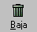Primero seleccione el comprobante que desee eliminar, de la forma descripta anteriormente en Como buscar un Compromiso.
Pulse el botón de Baja.
Presione Aceptar para confirmar la eliminación del comprobante o pulse Cancelar para cancelar la operación de baja.

